1. Zbir unutrašnjih uglova trougla iznosi ___°.

2. Ako je jedan ugao trougla ima meru 80° onda su preostala dva ugla mogu da imaju mere: (2 tačna odgovora)
- 40° i 60°
- 20° i 80°
- 50° i 50°
- 100° i 20°

3. Trougao jednakih stranica zove se
- jednakostranični
- jednakokraki
- tupougli
- pravougli

4. Ako dva ugla trougla imaju meru 45° i 35° onda treći ugao ima meru
- 100°
- 110°
- 50°
- 35°

5. Prema veličini uglova trougao može biti:
- Oštrougli, pravougli i tupougli
- Nejednakougli, jednakougli i raznougli
- Jednakostranični, pravougli i tupougli
- Oštrougli, pravougli i jednakougli

6. Dva ugla trougla iznose α = 64°25', β = 37°50', onda treći ugao γ iznosi:
- 77°45'
- 177°45'
- 64°25'
- 67°45'

7. U pravouglom trouglu ugao α=46°
- drugi oštri ugao je β=44°
- drugi oštri ugao je β=34°
- drugi oštri ugao je β=23°
- drugi oštri ugao je β=45°

8. Odredi vrstu trougla sa slike (može se zaokružiti i više odgovora)

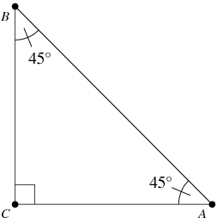

- oštrougli
- pravougli
- jednakostraničan
- jednakokraki
- tupougli

9. Koliko iznosi nepoznati ugao u trouglu sa slike?

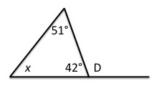
- 87°
- 67°
- 100°
- 25°

10. Kolike su mere nepoznatih uglova trougla na slici?

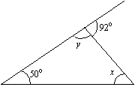
- y=88° , x=42°
- y=90°, x=40°
- x=y=50°
- x=92°, z=28°

11. Ako je α=50° i γ=67° onda je β=

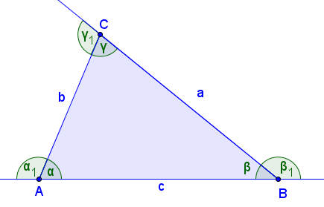
- 63°
- 77°
- 123°
- 57°

12. Ako je α1 ​=98° i β=59° onda je γ=

13. Ako je α1 ​ =125° i γ1 ​ =127° onda je β=

14. Kakve vrste mora da bude treći ugao ako je prvi 33°, a drugi 78°?
- Prav
- Opružen
- Tup
- Oštar

15. Ako je obim jednakostraničnog trougla jednak 66cm, onda je jedna njegova stranica jednaka...
- 11cm
- 33cm
- 22cm
- 10cm

16. Koje vrste je nacrtani trougao prema stranicama?

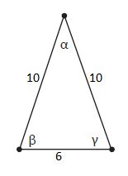
- jednakostraničan
- jedankokraki
- raznostraničan
- nejednakostraničan

17. Poređaj mere uglova počevši od najvećeg.
- β=γ>α
- β>α=γ
- α>β>γ
- α<β=γ

18. Poredjaj dužine stranica počevši od najkraće.

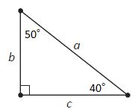
- b<c<a
- c<a<b
- b<a<c
- a<c<b

